Аношина Ирина Васильевна.

Русский язык.
Тема: «Определение имени существительного».
3 класс(1-4).

Цель:
- ознакомление с обобщенным лексическим значением имен существительных: являются названием людей, предметов, явлений природы…
- развитие речи и коммуникативных навыков;
- развитие наблюдательности и умения логически мыслить.
Оборудование: опорные схемы, предметные картинки, грамзапись.

Ход урока.

- Устная актуализация прежних знаний.

Назови лишнее слово:
Приставка, корень, предлог, суффикс.
Сказуемое, местоимение, подлежащее.
Существительное, прилагательное, основа, глагол.

- Чистописание.

Сс / Сс / /Сс///
- Дайте характеристику звукам, которые обозначаются этой буквой.
Слово – серебро, молчанье – золото.
- Прочитайте пословицу. Объясните смысл. Спишите.
- Заметили ли что-то интересное в этой пословице?
Д. Все слова отвечают на вопрос что? Это существительные.

- Сообщение темы и цели урока.

Тема нашего урока: «Определение имени существительного».
Мы понаблюдаем за именами существительными и их значением, над ролью существительных в нашей речи. Имя существительное – самая представительная часть речи. Почти каждое второе слово в нашей речи – имя существительное. Это наиболее самостоятельная часть речи. Ещё первобытные люди, познавая природу, называли окружающие предметы и явления, и эти наименования закреплялись в языке .. По наблюдениям учёных, существительное появилось в речи в числе самых первых слов. И это вполне понятно. Ребёнок смотрит на мир и хочет знать, как называется всё то, что его окружает. [4].

- Почему эту часть речи так назвали? Что можете рассказать об имени существительном? Проверьте свои предположения по учебнику.

- Упражнение в распознавании существительных, соотнесение с тематической группой.

Задание для самых внимательных. Послушайте стихотворение и ответьте на вопрос.
Что растёт на нашей грядке?
Огурцы, горошек сладкий,
Помидоры и укроп
Для приправы и для проб.
Есть редиска и салат –
Наша грядка просто клад.
Но арбузы не растут тут.
Если слушал ты внимательно,
Запомнил обязательно.
Отвечай-ка по порядку:
Что растёт на нашей грядке?[6]

После того, как дети назвали, на доске открывается запись:
Огурцы, горошек, помидоры, укроп, редиска, салат.
-У. Спишите красиво в тетрадь, поставьте ударение, отметьте безударные гласные.
Как можно назвать одним словом?
Д. Это овощи, растения.
У. Что общего между этими словами? На какой вопрос отвечают?
Д. Это имена существительные. Отвечают на вопрос что?
На доске вывешивается карточка
растения

- Найди лишнее слово (запись дана на доске):
Дождь, снег, осадки, иней, град. [6]
К какой тематической группе относится это слово?
Д.Явления природы.
- Приведите примеры имён существительных, относящихся к этой группе(мороз, буря, гроза…).
Один ребёнок записывает на доске, остальные работают в тетрадях.
Явления природы: (что?)осадки, мороз, буря, гроза.
явления природы

- Простая аналогия:
У конфеты фантик, у человека… (одежда). [3].
- Тематическая группа? (вещи). Приведите свои примеры вещей(устно).
Учащиеся записывают: Вещи : (что?) фантик, одежда.
предметы

- Грусть тоска меня съедает… (состояние человека). ( Из какой сказки?)
Какие еще синонимы можно подобрать к слову тоска?
Д.Печаль, скорбь.
Учащиеся записывают. Состояния человека: (что?) грусть, тоска, печаль, скорбь.
состояния человека

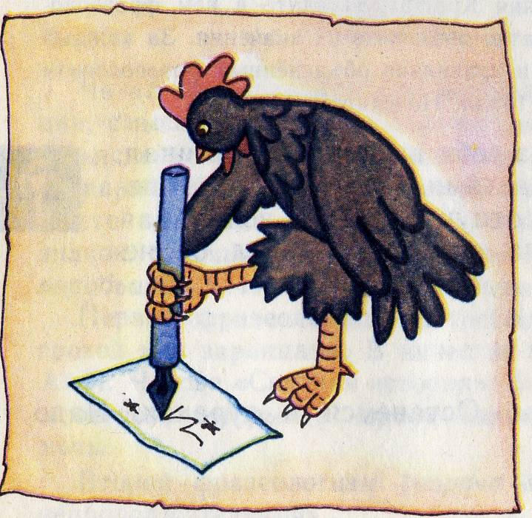
- - Какой фразеологический оборот изображен на рисунке?

Рисунок 1.

Как курица лапой. [1].
О каком качестве человека идет речь? (Небрежность).
Назовите антоним – аккуратность.
Качества: (что?) небрежность, аккуратность.
качества людей

- Найди два слова из написанных в скобках, которые наиболее существенны для слова, стоящего перед скобками.
САД (растение, садовник, собака, забор, земля). [6].
Разберите существительное растение как часть речи:
Растение - сущ., ед.число, с.р., нариц., неод.
- Отгадайте ребус. (Показывается рисунок).
Запишите отгадку с новой строки. Какая часть речи?

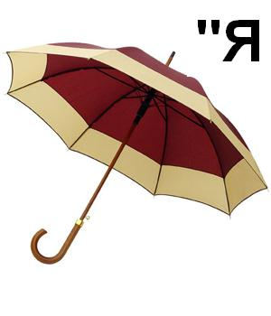
Рисунок 2.

Зоя. К какой тематической группе отнесём?
Д. Люди.
люди

Сделайте звуко-буквенный анализ имени существительного.

- Приведите примеры слов, которые обозначают события.
События: (что?): революция, война, праздник.[5].
события

- Физминутка .

Я скажу себе, друзья,
Не боюсь я никогда
Ни диктанта, ни контрольной,
Ни стихов, и ни задач,
Ни проблем, ни неудач.
Я спокоен, терпелив,
Сдержан я и не хмурлив,
Просто не люблю я страх,
Я держу себя в руках.

- Словарная работа.

На доске предметные картинки с изображением лисицы, зайца, медведя, бегемота, соловья.
- Назовите слова. Что между ними общего?
Д. Имена существительные, отвечают на вопрос кто?
- Посмотрите на записи напротив картинок. Выполним следующее задание:
подберите существительное, название животного, которое можно вписать вместо точек.
Пользуйтесь картинками-подсказками на доске. ( Картинки идут не по порядку).
Дети выходят и прикрепляют нужную картинку.
- Запишите только словарные слова. (Один ребёнок работает на доске).
По окончании работы дети называют слово из словаря, учитель прикрепляет соответствующую карточку при проверке написания.

Рисунки 3, 4, 5,

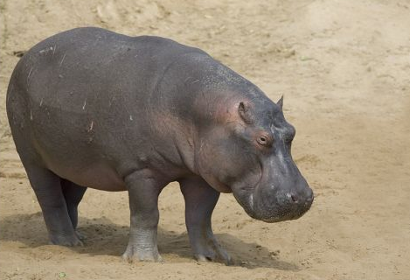
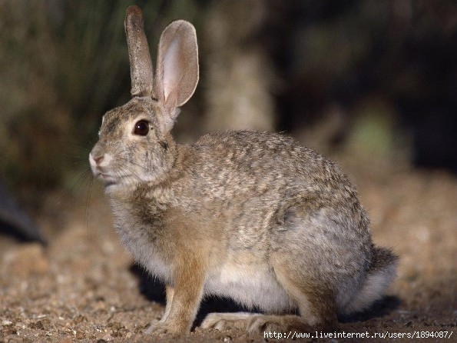
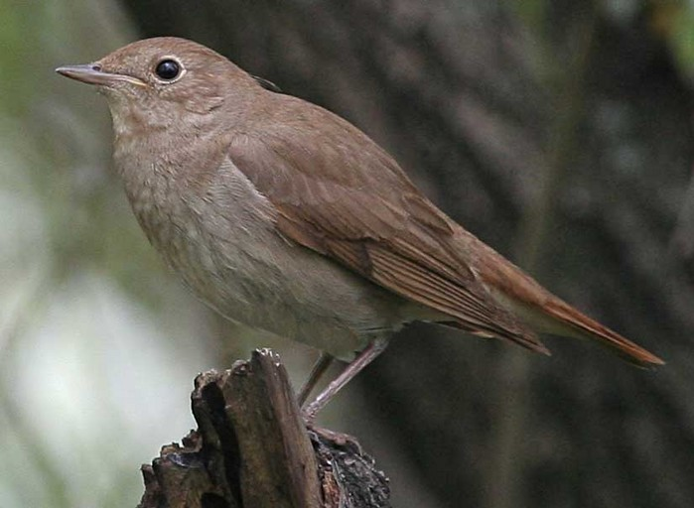

Рисунки 6,7.
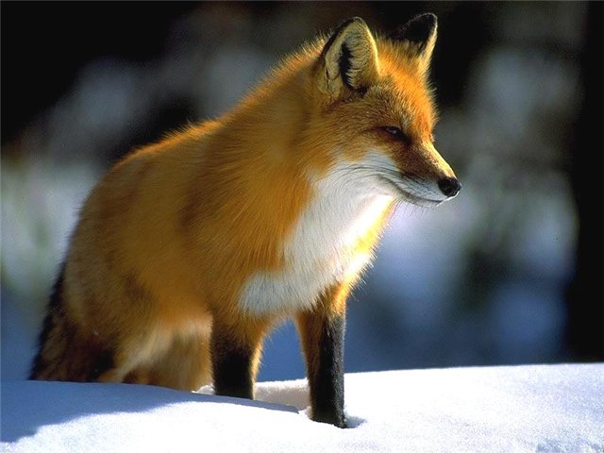
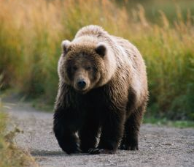

Хитер, как … (лисица)
Труслив, как … (заяц)
Неповоротлив, как … (бегемот)
Неуклюжий, как… (медведь)
Поет, как … (соловей).[7].

Учащиеся записывают в тетради.
Животные (кто?): лисица, заяц, бегемот, медведь, соловей.
животные

Запомните написание слова соловей. Послушайте информацию об этой птичке под пение соловья(включается грамзапись).
Соловей – маленькая, певчая перелетная птица с серовато-бурым оперением, отличающаяся красивым пением.
Многие птицы получили название по цвету оперения. В слове соловей раньше выделялся корень солв – который имел значение «серый с рыжеватым оттенком».
Вот защёлкал чародей леса-соловей. О соловье говорят: в лесном оркестре он - первая скрипка – самая трепетная, самая нежная, самая звонкая и нежная. А на вид он скромен и неприметен: маленький, серенький, с длинным хвостом и большими, немного грустными глазами.
-. Прочитайте новые слова из словаря: соловей, волшебный, серебро. Какое слово в этом ряду лишнее? Почему ?
Д. Волшебный – это прилагательное, остальные – имена существительные.

- Наблюдение над ролью имени существительного в предложении.

Составьте предложения, употребив хотя бы 2 из данных слов (соловей, волшебный, серебро) Предложения должны быть связаны по смыслу.
- Запись с комментированием:
Волшебные трели соловья раздавались в саду. Его голос звенел, как колокольчик из серебра.
- Выделите главные члены.
- Каким членом предложения чаще всего является имя существительное?
Д. В предложении имя существительное бывает подлежащим и второстепенным членом.

- Обобщение по теме урока.

В итоге у нас получилась таблица:

люди | предметы | явления природы
животные | качества, состояния | события
растения | чувства людей

Расскажите об имени существительном по плану.
- На какие вопросы отвечают эти слова?
- Что они обозначают?
- Почему существительные получили такое название?[2].
- Каким членом предложения бывает?

- Домашнее задание: дидактический материал, упражнение 133, инсценировка.

Список использованной литературы.

- Арсирий А.Т.Занимательные материалы по русскому языку. М., Просвещение. 1995.
- БунееваЕ.В., Яковлева М.А.Русский язык,3класс. Методические рекомендации для учителя.М., Баласс, 2006.
- Богданова Т.Г., Корнилова Т.В. Диагностика познавательной сферы ребёнка.М.,Роспедагенство, 1994.
- Дмитриева О.И.Поурочные разработки по русскому языку. М., Вако. 2006.
- Рамзаева Т.Г. Уроки русского языка во 2 классе. М., Просвещение, 1982.
- Тихомирова Л.Ф.Логика для младших школьников. Ярославль.Академия развития. Академия холдинг. 2003.
- Ушаков Н.Н.Внеклассные занятия по русскому языку в начальных классах. М. Просвещение. 1971.

